**Proyek Akhir Semester Mata Pelajaran**

**Sistem Internet Of Things**



**Nama Kelompok:**

AISYAH AZMI P (05)

ALVIN ALAMSYAH S.P (07)

DHEA MITA DWI ZAIRI (12)

IVAN NIRCAHYA (19)

SMKN 2 SURABAYA

2022

A. Pembukaan

Perkembangan teknologi yang pesat di era modernisasi ini membuat kehidupan manusia mulai dipermudah untuk saling tehubung karena adanya teknologi internet. Bahkan informasi sekitar yg dulunya sulit didapatkan sekarang dipermudah oleh adanya teknologi. Dan karena adanya internet semua halpun dipermudah pula, misal untuk menampilkan bagaimana keadaan cuaca saat ini. Dalam hal ini teknologi yg dapat kita aplikasikan salah satunya adalah jam, cuaca, dan suhu.

B. Tujuan

* Mengetahui bagaimana cara mengambil informasi di internet kemudian mengaplikasikannya secara visual pada perangkat fisik.
* Mengetahui bagaimana cara merangkai komponen-komponen Display jam cuaca

C. Prosedur Kerja

Arduino disini akan berfungsi sebagai alat penyalur data dari ESP kemudian ditampilkan secara visual ke LCD. Sementara itu ESP akan berfungsi sebagai pengambil data, data yang diambil ialah data waktu saat ini, cuaca di kota saat ini, dan suhu kota tersebut.

Berikut ini adalah langkah kerja pembuatan alat:

1. Sambungkan ESP dengan Arduino dengan rangkaian flashing (GPIO0 disambungkan ke GND)

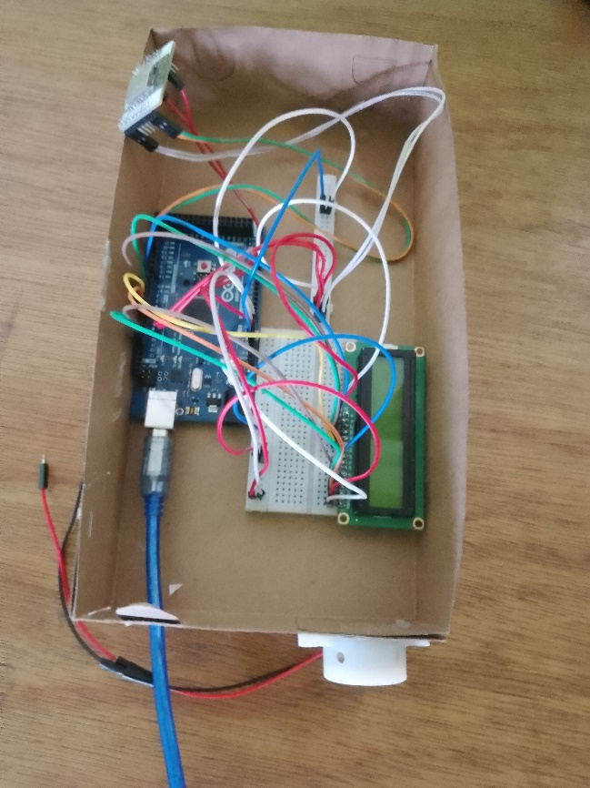

1. Program ESP untuk mendapatkan waktu dan cuaca
2. Cabut GPIO0 dari GND dan sambungkan Arduino dengan LCD

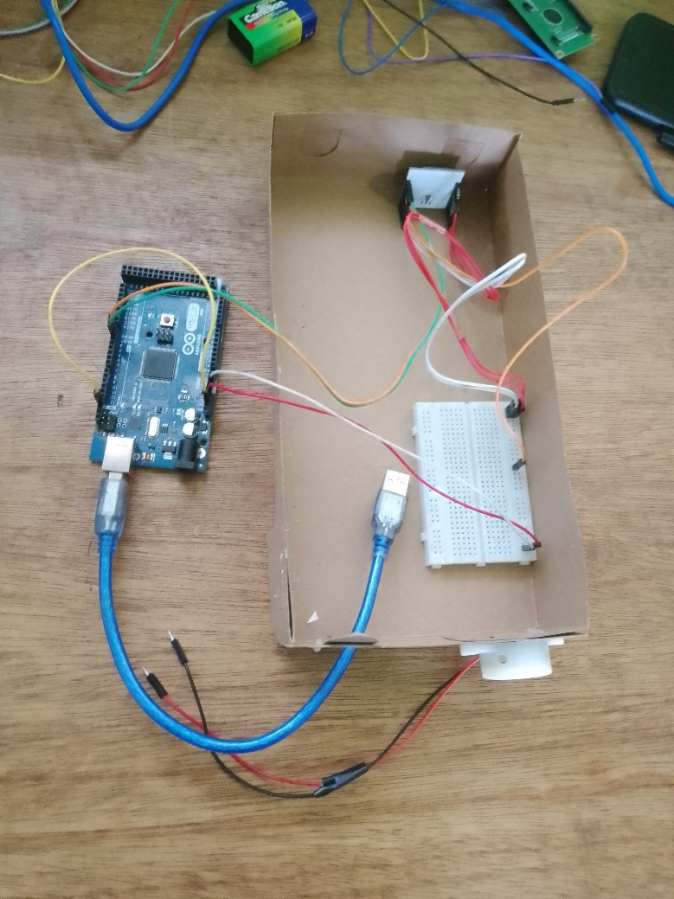

1. Program Arduino untuk melakukan komunikasi serial pada ESP
2. Tampilkan data yang diperoleh ESP ke LCD
3. Jika semua sudah diprogram maka siapkan hotspot untuk ESP agar dapat menyambung ke internet.

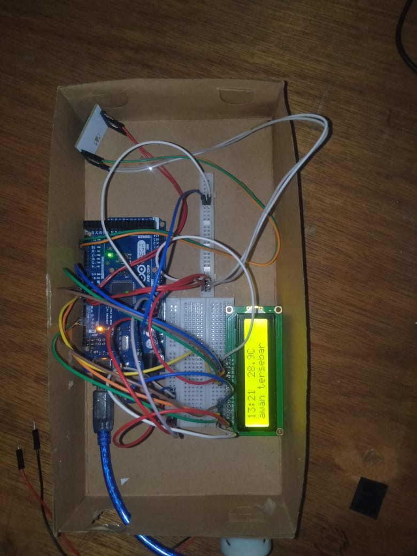

D. Kode Program

Kode untuk ESP-12F:

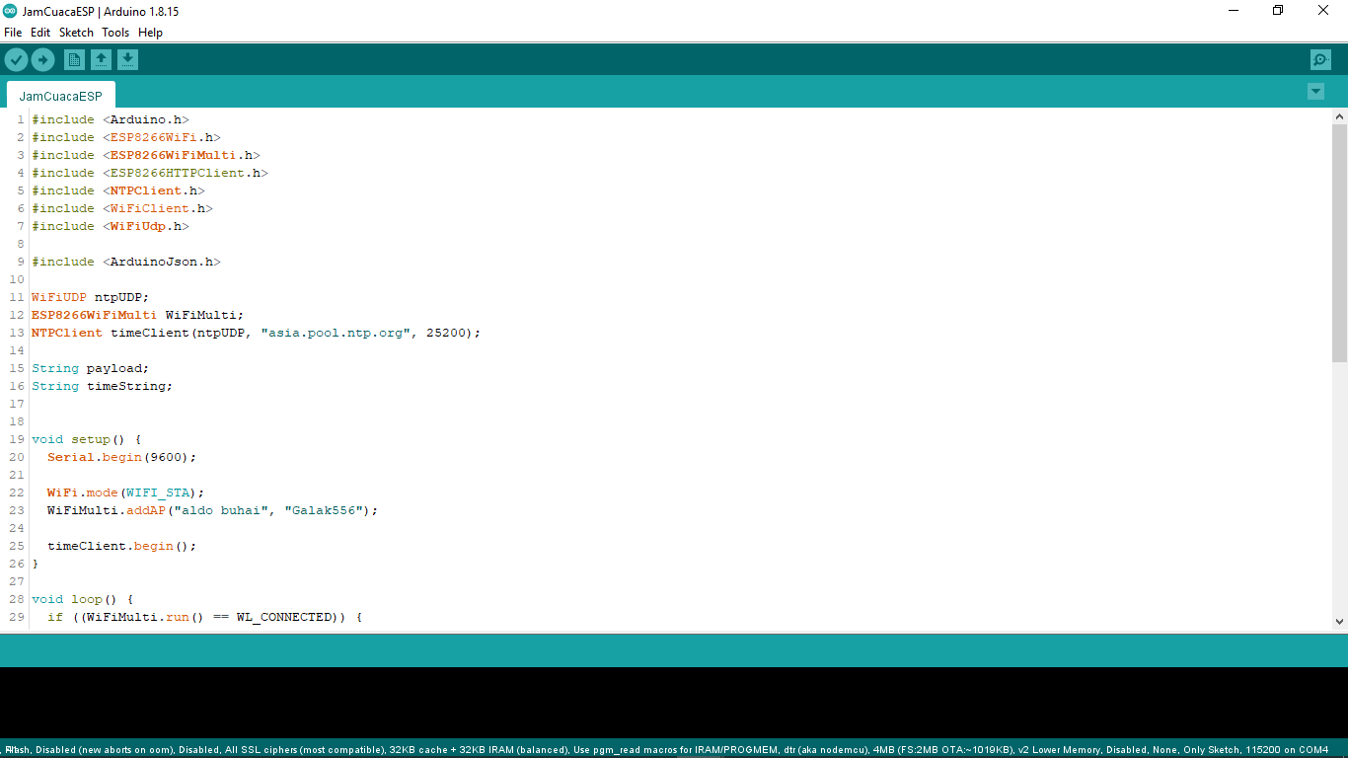

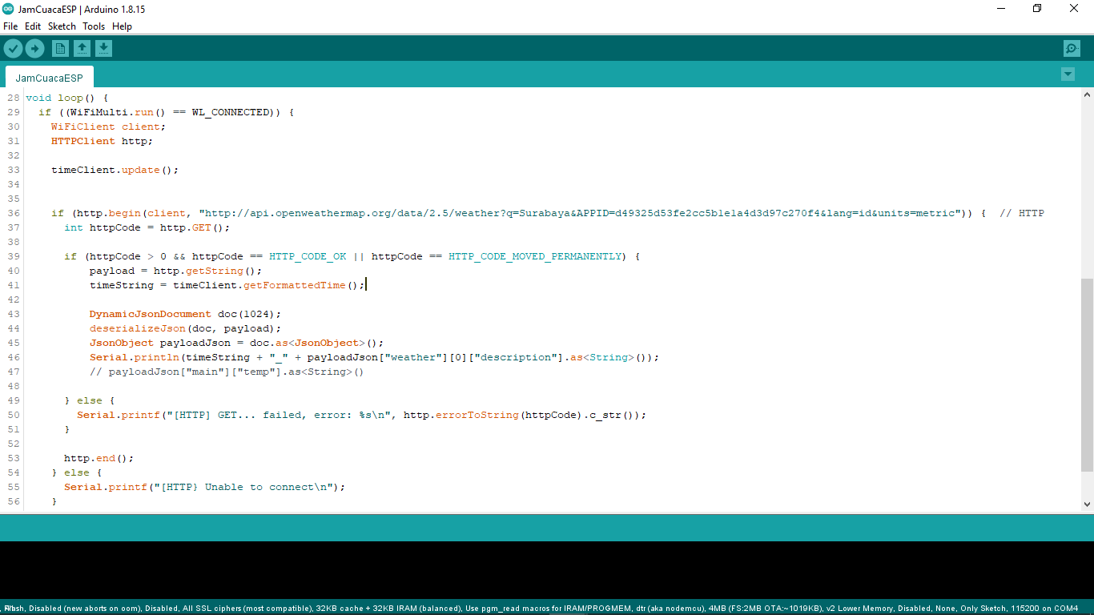

Kode untuk Arduino:

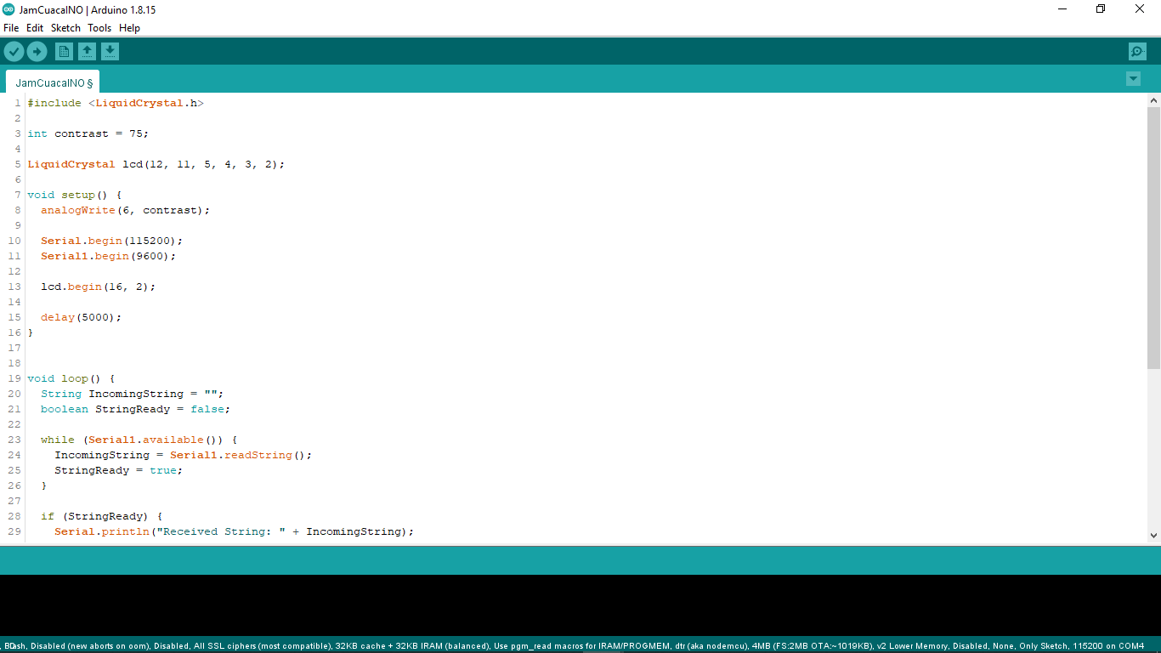

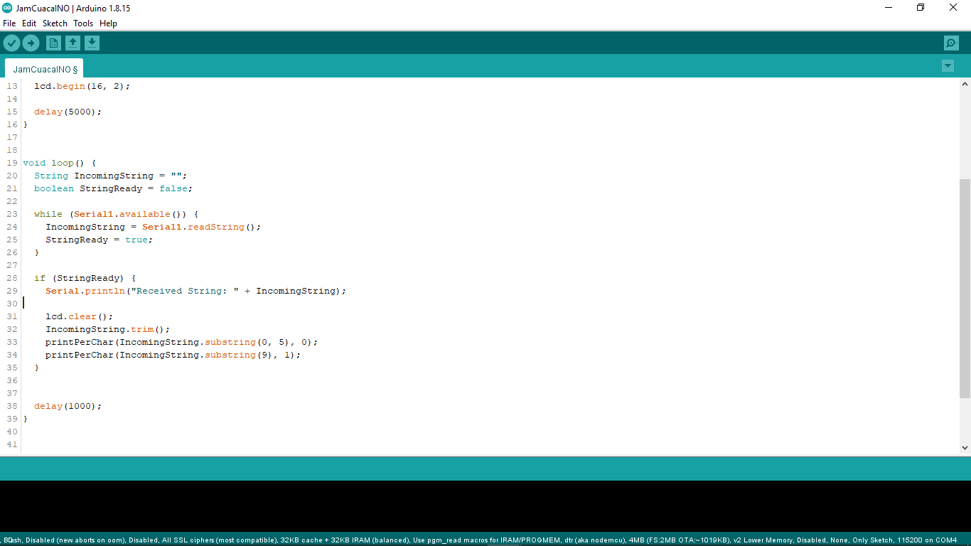

E. Biaya

|  |  |
| --- | --- |
| **Nama Alat** | **Harga Alat** |
| Arduino atmega 2560 | Rp.180.000 |
| ESP-12F | Rp.40.000 |
| LCD 16 x 2 | Rp.32.000 |
| Kabel jumper male to male | Rp.16.000 |
| Kabel jumper male to female | Rp.16.000 |
| Baterai 9V | Rp.7.000 |

F. Kesimpulan & Saran

Kesimpulan dari proyek ini adalah bahwa teknologi telah memudahkan segala aktifitas manusia untuk selalu berinovasi maju selain itu penemuan teknologi seperti internet juga dapat memudahkan persebaran informasi misalnya informasi cuaca hari ini dan suhu di daerah ini.